1. Đặt hàng

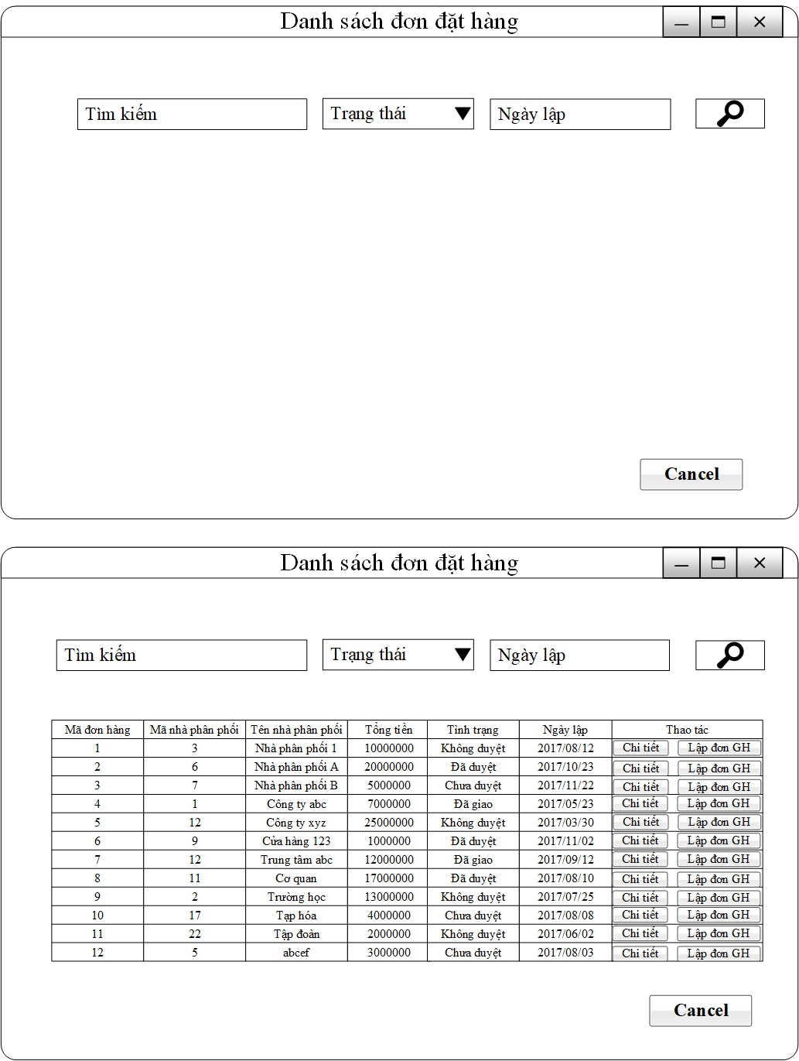

1. Lập đơn đặt hàng đề nghị

Các sản phẩm tiềm năng

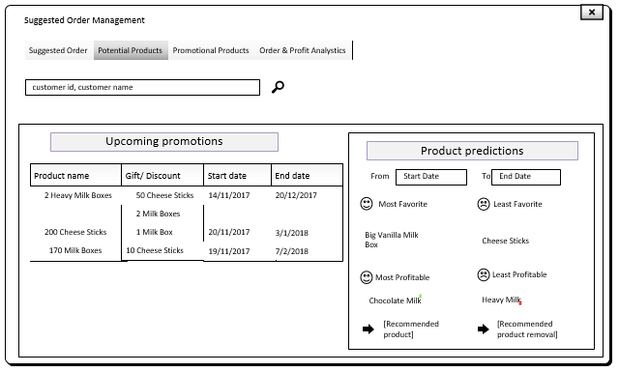

Lập biểu đồ

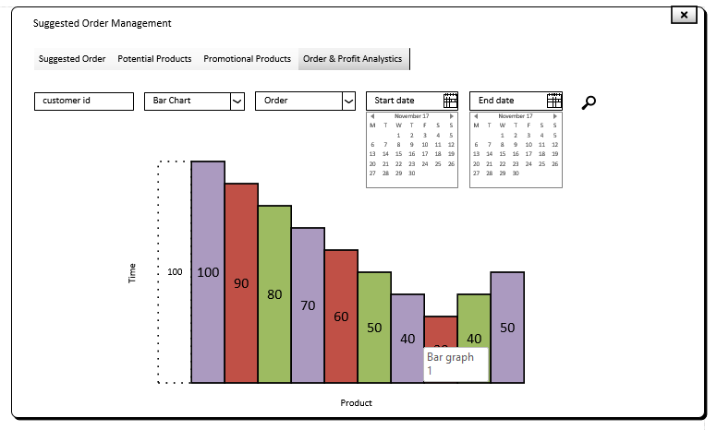

Đơn đặt hàng đề nghị

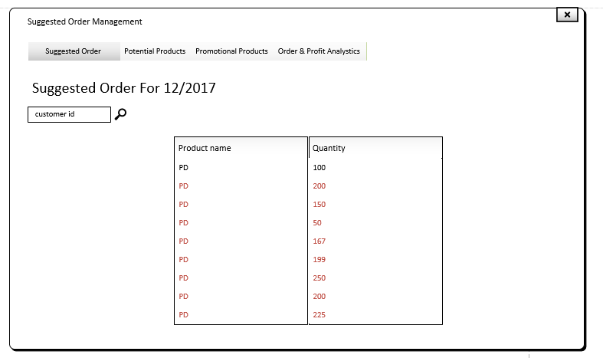

Các sản phẩm khuyến mãi

